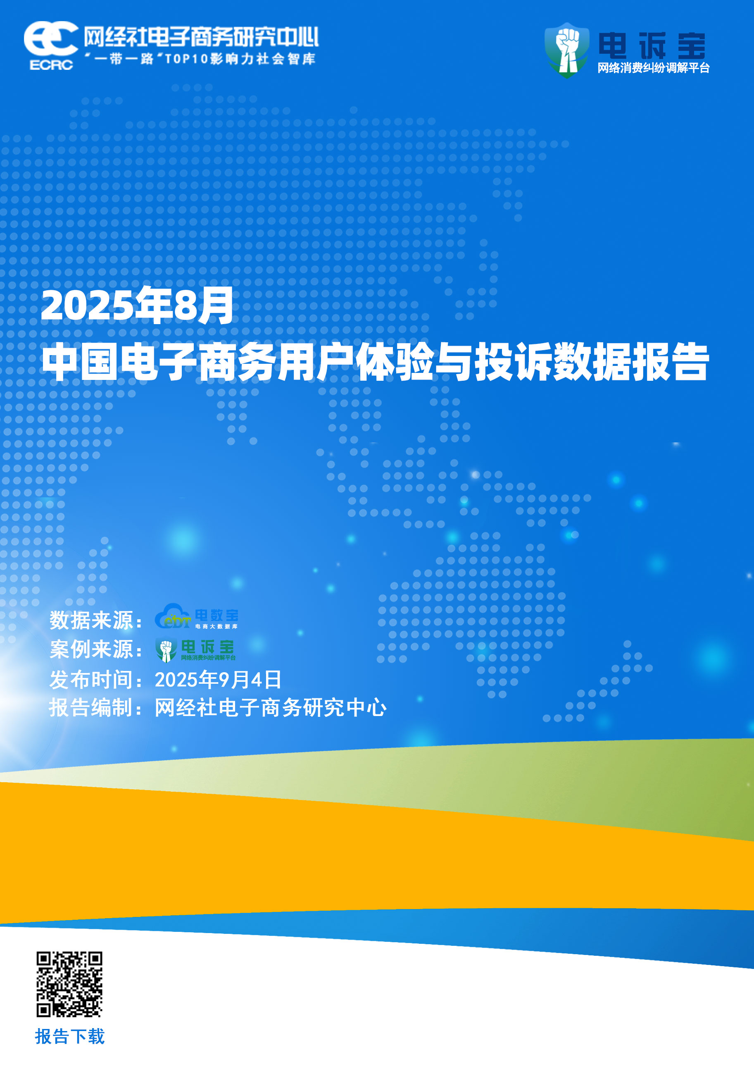

目录
一、报告摘要 3
二、整体数据 3
（一）投诉问题类型分布 3
（二）投诉地区分布 4
（三）投诉用户性别分布 5
（四）投诉金额区间分布 6
三、 评级数据与典型案例 6
（一）数字零售数据与十大典型案例 7
（一）生活服务电商数据与十大典型案例 14
（三）跨境电商数据与十大典型案例 19
四、 关于我们 24
（一）关于电诉宝 24
（二）关于网经社 26

一、报告摘要
近年来，在政策支持和平台创新的双重推动下，中国消费市场延续稳健增长态势，数字消费动能持续释放，新业态、新模式进一步激发市场活力。然而，随着线上消费规模扩大，退款纠纷、商品质量、虚假宣传、物流延迟及售后服务短板等问题依然突出，对消费者体验构成挑战。
在此背景下，9月4日，依据国内知名网络消费纠纷调解平台“电诉宝”（315.100EC.CN）8月所受理的全国互联网消费平台纠纷大量案例数据，分析2025年8月电商平台用户投诉数据，发布《2025年8月中国电子商务用户体验与投诉数据报告》，以窥见当前电商平台消费者困境。
报告涉及了数字零售、生活服务电商及跨境电商三大板块。公布了8月网络消费投诉数据及《2025年8月数字零售十大典型投诉案例》《2025 年8月生活服务电商十大典型投诉案例》和《2025年8月跨境电商十大典型投诉案例》。

二、整体数据

（一）投诉问题类型分布
据“电诉宝”显示，8月全国网络消费投诉问题类型TOP10中，退款问题占比高达18.96%，其余问题类型依次为任意仅退款（15.45%）、商品质量（6.66%）、任意罚款（6.38%）网络欺诈（6.01%）、扣押保证金（4.25%）、过度维护消费者（3.88%）、售后服务（3.79%）、网络售假（3.42%）、霸王条款（3.33%）、发货问题（2.31%）。
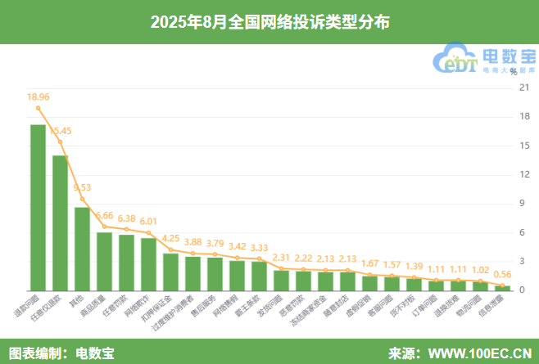

（二）投诉地区分布
8月，“电诉宝”受理投诉用户聚集地区TOP10依次为广东省（23.31%）、江苏省（7.40%）、浙江省（7.22%）、山东省（6.20%）、河北省（5.00%）、河南省（4.81%）、福建省（4.53%）、湖北省（4.44%）、北京市（4.16%）。
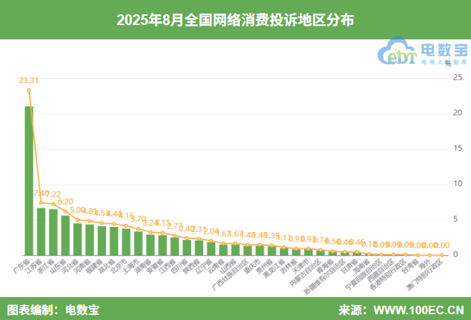

（三）投诉用户性别分布
据“电诉宝”显示，8月男性用户投诉比例为73.27%，女性用户投诉比例为26.73%。
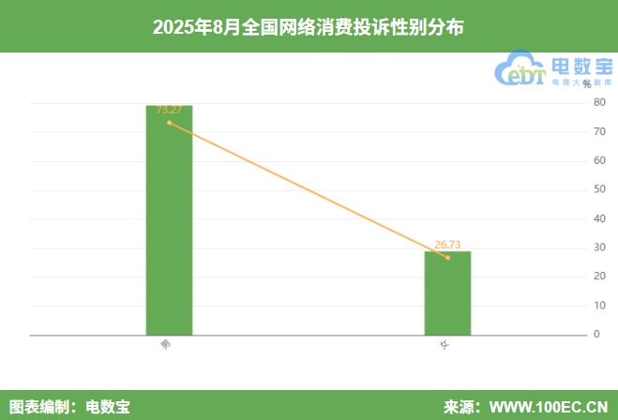

（四）投诉金额区间分布
据“电诉宝”显示， 8月投诉金额分布主要集中在0-5万（36.73%）、0-100元（15.08%）、100-500元（12.58%）、1000元-5000元（8.88%）、500-1000元（5.18%）、10000元以上（5.00%）、5000-10000元（3.15%）。
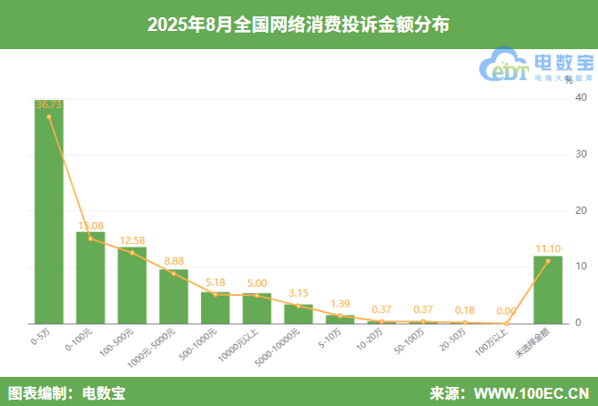

三、评级数据与典型案例
在报告公布的《2025年8月全国全部网络消费评级榜》中：获“建议下单”的有：转转、美团共2家；获“不建议下单”的有：京东、飞猪、小红书、走着瞧旅行、分期乐、拼多多等5家；获“不予评级”的有：淘宝、天猫、闲鱼、快手、全球速卖通微信、微店共6家；获“谨慎下单”的有：去哪儿、万师傅、携程、智行共4家。
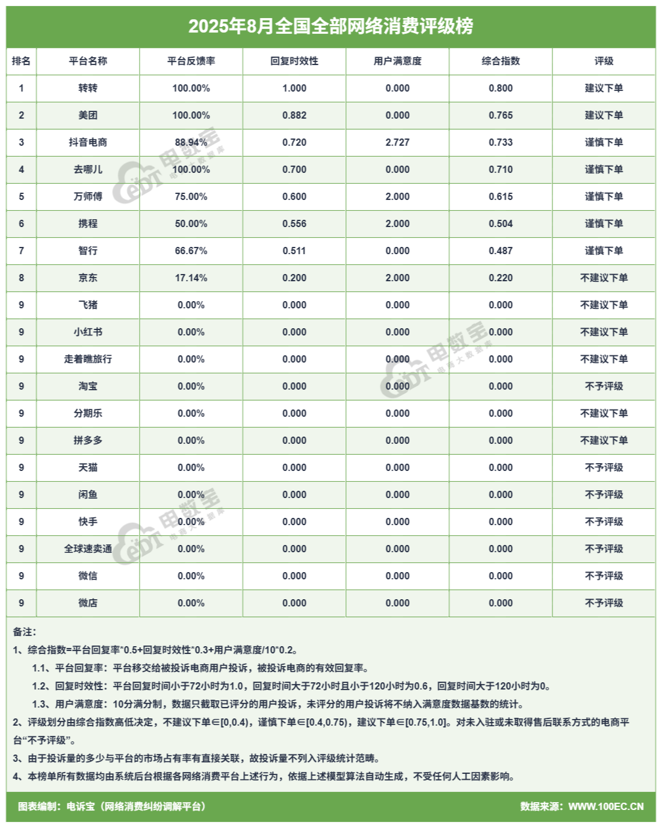

（一）数字零售数据与十大典型案例
数字零售消费评级榜：
在8月全国数字零售评级榜中：获“建议下单”的有：转转共1家；获“谨慎下单”评级的有：抖音电商共1家；获“不建议下单”的有：京东、小红书、拼多多 3家；获“不予评级”的有：淘宝、天猫、闲鱼、快手、微店共5家。
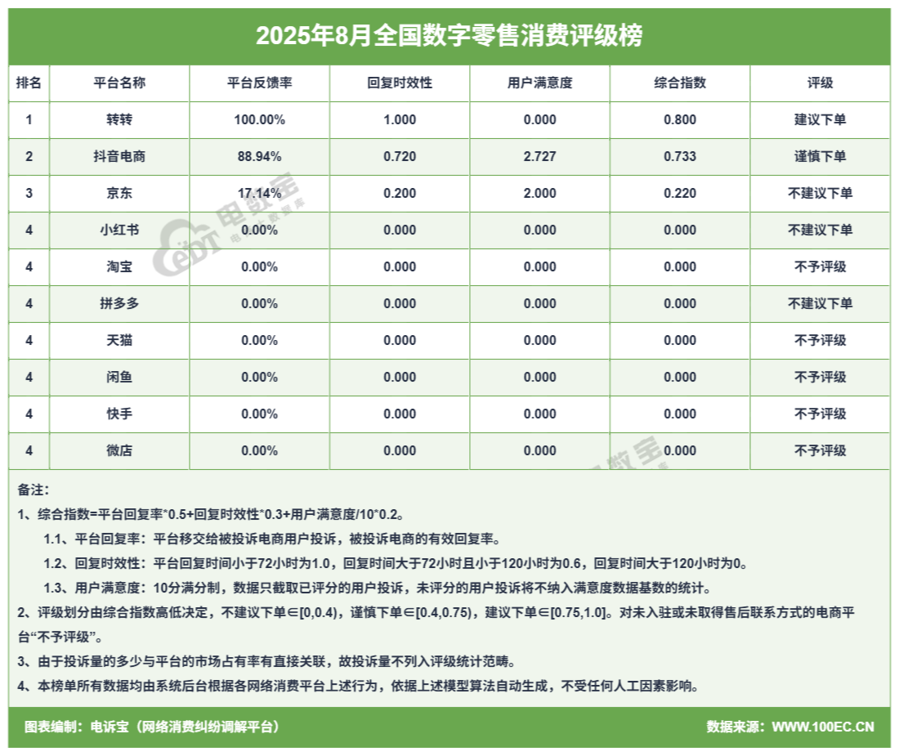
数字零售上榜平台有34家：
投诉量TOP10依次为：拼多多、抖音电商、淘宝、京东、快手、闲鱼、天猫、小红书、转转、微店；
排在第11-20名的是：唯品会、途虎养车、拍机堂、苏宁易购、微拍堂、阿里巴巴、微信视频号、苹果、小鹅通、小米商城；
排在第21-30名的是：盒马、万表网、蘑菇街、有赞、千鸟APP、华为商城、淘特、蜂享家、多多买菜、交易猫；
排在第31-34名的是：爱回收、网易、花礼网、快团团。
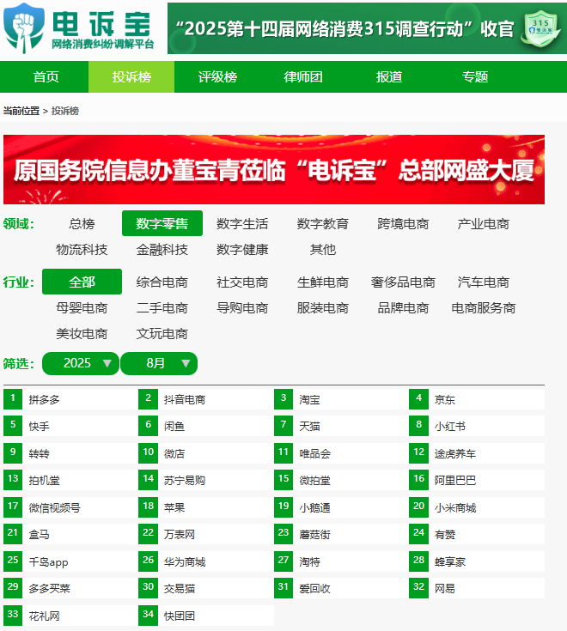
在数字零售消费领域，据“电诉宝”受理用户维权案例，我们从中选取十大典型投诉案例，涉及抖音、微店、蘑菇街、小鹅通、拍机堂、有赞、小红书、快手、闲鱼、京东。
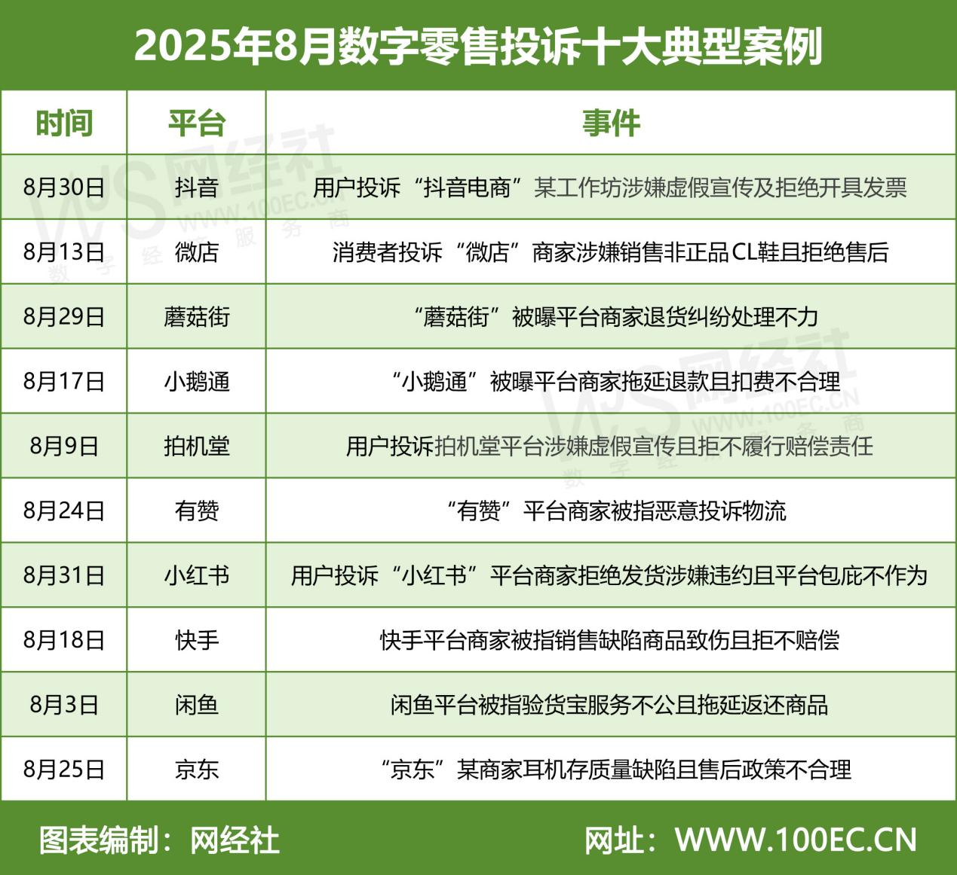
【案例一】用户投诉“抖音电商”某工作坊涉嫌虚假宣传及拒绝开具发票
8月30日，河南省的刘女士向电诉宝投诉称某工作坊涉嫌虚假宣传与诱导消费：其于2025年6月3日购买价值3980元的自媒体AI私教课程，对方承诺提供一对一指导、先进AI工具、无人直播及数字人短视频等功能，但实际仅提供基础内容且未兑现多项服务，亦未开具发票，涉嫌违反消费者权益保护法及发票管理办法，要求相关部门予以查处。
【案例二】消费者投诉“微店”商家涉嫌销售非正品CL鞋且拒绝售后
8月13日，河北省的贾先生向电诉宝投诉称其在微店平台于7月29日收到所购鞋品，穿着两小时后出现掉钻问题。经详细检查，发现商品细节与CL正品不符，且左右脚后跟存在明显色差（左脚局部大面积无色）。用户多次联系商家，对方均推卸责任，未提供解决方案。尽管平台已介入，纠纷仍未得到合理处理。用户强调作为未成年人消费者，其权益应受保护，要求平台公正公开地维护消费者合法权益，并责令商家履行售后责任。
【案例三】“蘑菇街”被曝平台商家退货纠纷处理不力
8月29日，福建省林先生向“电诉宝”投诉称，他于7月1日在蘑菇街下单购物，7月11日申请退款并通过上门取件退货，物流显示包裹已发出。7月21日，商家反馈少件，林先生与快递核实，对方承诺可按丢件赔付。7月26日，林先生要求商家提供开箱视频，但客服仅以“稍等”“在核实”等理由推脱，始终未出示有效证据。
商家无理由取消林先生退款申请，并于7月30日起停止回复。林先生多次向蘑菇街平台投诉，客服仅重复“反馈情况”，建议其自行协商，未提供实质解决方案，并以“涉及隐私”为由拒绝提供平台与商家沟通记录。因商家未提供丢件证据、平台处理低效，退款问题至今未解决。
【案例四】“小鹅通”被曝平台商家拖延退款且扣费不合理
8月17日，江苏省的卢女士向“电诉宝”投诉称其于2024年11月16日通过小鹅通平台购买“常青精品课·老唐数学”课程，因实际服务与承诺严重不符申请退款。退款过程中，商家未按实际课时计算，多扣半个月费用，并强行按全款收取高额手续费；在用户未同意方案前，商家拒绝沟通直至其被迫接受不合理条件。
5月27日商家承诺退款，但至今未履行，且拒接电话、回避联系。用户同时投诉小鹅通平台未履行监督责任，对商家失联、推诿行为未及时处理，要求主管部门协调全额退费，并督促小鹅通完善消费者保障机制。
【案例五】用户投诉拍机堂平台涉嫌虚假宣传且拒不履行赔偿责任
8月9日，广东省的孙先生向电诉宝投诉称其于8月5日在拍机堂平台竞拍购买一台iPad Air，因商品标注"功能齐全、售价低廉"而下单。到货后验机发现存在ID无法登录等严重功能问题，与宣传描述完全不符。
用户认为商家明知商品存在虚假情况仍销售，已违反《消费者权益保护法》第55条规定，要求退一赔三。虽已退回商品并申请售后，但平台驳回了其申诉。用户现要求平台重新审理，切实维护消费者合法权益。
【案例六】“有赞”平台商家被指恶意投诉物流
8月24日，河南省的王女士向电诉宝投诉称其在拒签商品后，商家以“退回商品为二次包装且货品不符”为由恶意投诉物流公司。尽管商家仅提供了一张拆开包裹与其他衣物的合影（缺乏完整开箱视频作为证据），物流公司仍迫于压力要求用户承担赔偿责任。
用户强调商家已实际收到全部退回商品并完成退款，现却通过虚假指控讹诈物流公司。当用户尝试与商家沟通时，对方拒绝回应并声称“投诉对象是物流，与用户无关”。用户认为商家此举涉嫌恶意欺诈，要求平台介入调查并制止此类不正当行为。
【案例七】用户投诉“小红书”平台商家拒绝发货涉嫌违约且平台包庇不作为
8月31日，湖北省的张先生向电诉宝投诉称其于8月26日在小红书平台购买价值700元的商品，但商家拒不发货且拒绝承担责任，平台亦要求用户取消订单并拒绝赔偿。
用户指出商家行为违反《消费者权益保护法》及《民法典》第577条关于违约责任的规定，强调即使价格标错商家也需履行合同或赔偿，虚假发货更应承担三倍赔偿。用户表示商品价格经双方确认且非重大金额，消费者不应承担商家失误后果，并揭露商家此前宣称"不退不换"现又强制退款，属于霸王条款。用户要求小红书平台及商家履行原订单发货义务，并赔偿其时间、精力及心理损失
【案例八】快手平台商家被指销售缺陷商品致伤且拒不赔偿
8月18日，江苏省的张女士向电诉宝投诉称其于7月在快手直播间购买"小主无湿轻"产品，开瓶时瓶体突然爆裂导致手心割伤。商家虽承认商品质量问题致伤，却以"超过48小时"为由拒绝承担退货退款及医疗赔偿责任。
平台与商家相互推诿，均未处理此事。用户要求依据《消费者权益保护法》退还商品价款并赔偿实际医疗费用，合计524.57元，并呼吁平台切实履行监管责任。
【案例九】闲鱼平台被指验货宝服务不公且拖延返还商品
8月3日，广东省的陈先生向电诉宝投诉称其7月21日在闲鱼平台出售二手笔记本电脑时使用验货宝服务，寄出前电脑功能正常、外观无显著瑕疵。但验货报告指出存在"螺丝偏移"及使用痕迹（报告明确描述为"正常情况"），买家据此取消订单。用户强调电脑机型、配置与描述完全一致，质疑所谓"瑕疵"属二手商品常态且可能为验机过程中造成，但闲鱼平台仍判定"货不对版"。
用户指控验货宝服务逻辑矛盾（承认痕迹正常却支持退款）、风险转嫁卖家，且自7月21日验机至8月3日逾半个月未归还电脑，涉嫌恶意侵占私人财产，要求平台公正处理并立即返还商品
【案例十】“京东”某商家耳机存质量缺陷且售后政策不合理
8月25日，湖北省的吴先生向电诉宝投诉称5月1日在京东“某官方旗舰店”购买OpenRun Pro骨传导耳机，2024年7月3日出现单边响故障，付费300元换新后仅获3个月质保。8月新机再次出现相同故障，用户查询发现该型号振子失效为普遍质量问题，质疑品牌品控缺陷。
韶音售后以政策为由拒绝免费维修，用户要求品牌正视产品缺陷并承担相应责任。

（二）生活服务电商数据与十大典型案例
生活服务电商消费评级榜
在8月全国生活服务电商评级榜中：获“建议下单”的有：美团共1家；获“谨慎下单”评级的有：去哪儿、万师傅、携程、智行共4家；获“不建议下单”的有飞猪、走着瞧旅行共2家。
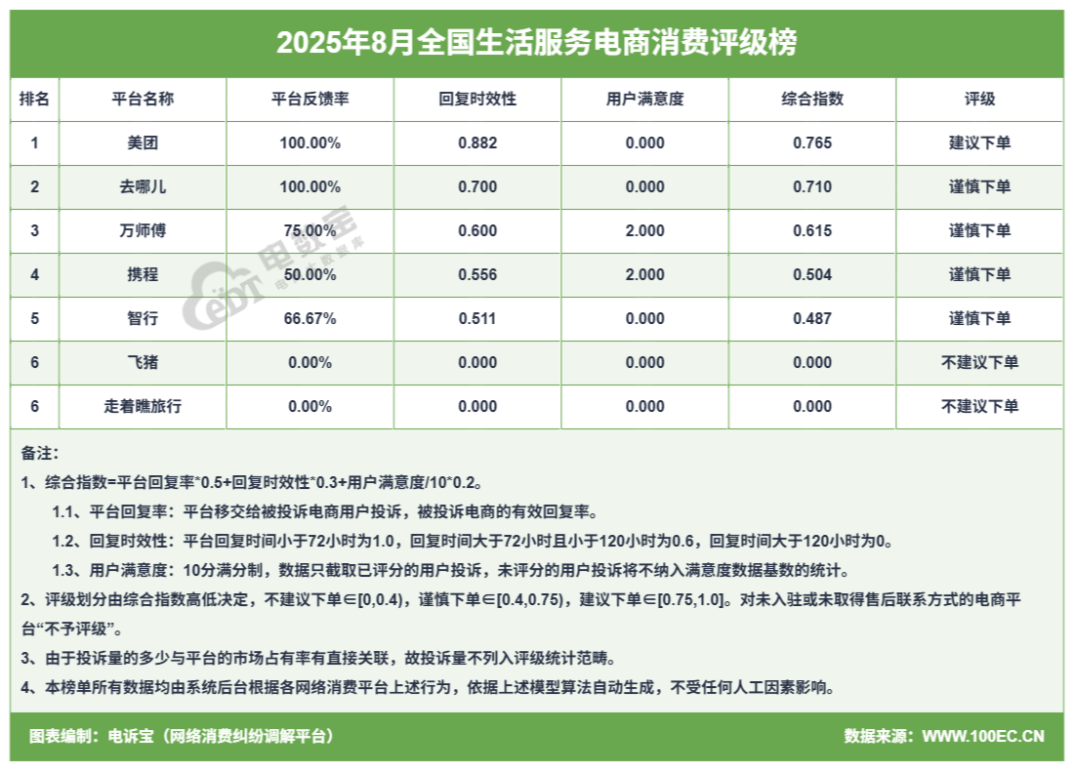
生活服务电商上榜平台有16家：
投诉量TOP10依次为：美团、万师傅、去哪儿、飞猪、智行、携程、走着瞧旅行、饿了么、大麦网、鲁班到家；
排在第11-16名的是：BOSS直聘、途家、猫眼电影、联联周边游、同程旅行、智联招聘。
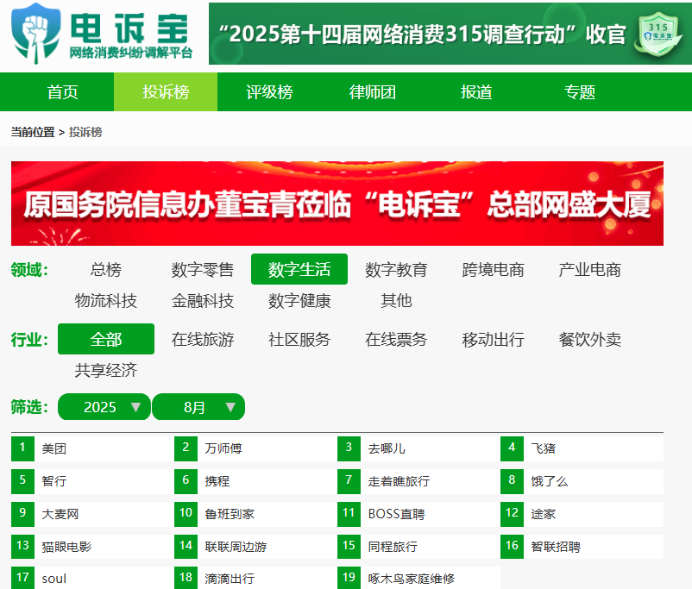
在生活服务电商消费领域，据“电诉宝”受理用户维权案例，我们从中选取十大典型投诉案例，涉及万师傅、智行、去哪儿、飞猪、携程、走着瞧、联联周边游、BOSS直聘、鲁班到家、猫眼。
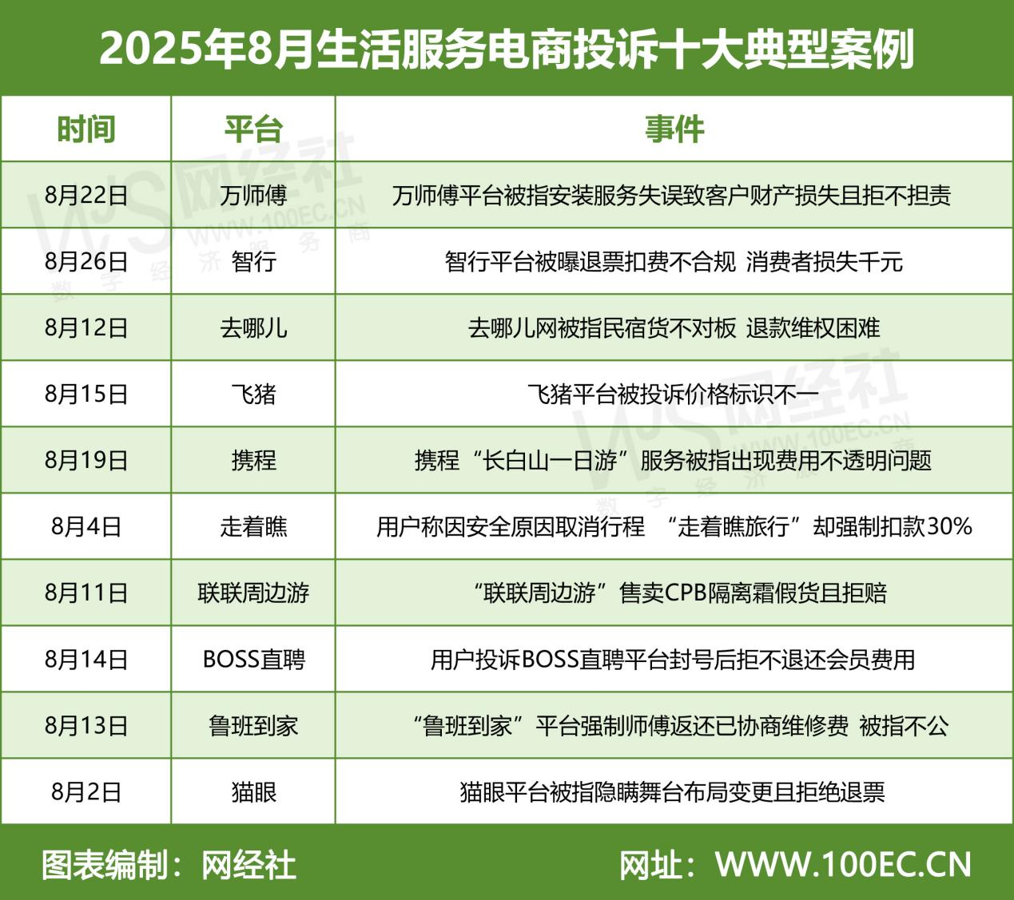
【案例一】万师傅平台被指安装服务失误致客户财产损失且拒不担责
8月22日，贵州省的王先生向“电诉宝”投诉称其于8月9日通过万师傅平台预约安装服务，施工师傅未提前确认墙体水管走位即打孔作业，导致客户家中两处水管破裂。安装师傅试图采用切割瓷砖并遮挡的敷衍方案遭客户拒绝，客户通过装修公司要求正规整改，产生敲砖、拆除吊顶等费用共计1650元。用户多次联系万师傅平台处理未果，要求平台承担因施工失误造成的全部经济损失。
【案例二】智行平台被曝退票扣费不合规 消费者损失千元
8月26日，山东省的一位先生向电诉宝投诉称其于8月25日在智行平台购买了一张9月5日起飞的机票，票面价格为2200元，却在8月26日误操作退票，仅收到退款932元，损失约1000元。用户认为，根据《中华人民共和国民法典》第八百一十六条规定，航班起飞时间（9月5日）距离退票日（8月26日）远超24小时，退票费最高不得超过机票价格的10%，但智行平台实际扣费比例远高于此，涉嫌违反相关规定，损害消费者权益。目前，该平台暂未回应。
【案例三】去哪儿网被指民宿货不对板 退款维权困难
8月12日，四川省的张女士向电诉宝投诉称其于8月4日通过去哪儿网平台预订了某民宿“安心订放心住”的湖景巨幕双床房两晚。到店后却发现实际环境与宣传严重不符，景区距离远超平台标注的直线距离，且存在设施陈旧、卫生脏乱、大型犬散养等问题。消费者因无法接受而未入住，并自行另订房间。
事后，商家以“不可取消”为由拒绝退款，去哪儿网平台则仅提议补偿350元优惠券试图了结。此举导致消费者不仅损失了全部房费，还额外支出了时间、交通成本并承受了精神压力。在协商过程中，平台客服反复询问相同问题，再次耗费了其大量时间与精力。
【案例四】飞猪平台被投诉价格标识不一
8月15日，山东省的赵女士向电诉宝投诉称其于8月13日在飞猪平台预订美国拉斯维加斯马蹄湾酒店住宿，预订时页面显示两种含税价格：线上支付+到店付税费、线上支付包含税费。用户选择“线上支付包含税费”选项并完成支付，但到店后酒店仍要求额外支付406.85元。
用户认为飞猪平台未统一标识价格，存在价格标注问题，误导消费者。现要求飞猪退回多收款项，并按照国家规定进行赔偿。
【案例五】携程“长白山一日游”服务被指出现费用不透明问题
8月19日，辽宁省的郭女士向电诉宝投诉称其在携程网预订了上海携程国际旅行社提供的“长白山天池+西坡一日游”产品，遭遇了服务与宣传不符、景点缩水退款不足及车费定价显失公平等问题。
消费者指出，实际服务并无导游陪同，涉嫌虚假宣传；且因景点未开放，旅行社未足额退还景区承诺的50%门票费用；此外，高达千余元的车费远超合理范围且未提前公示。经多次联系携程客服未果后，现要求退还50%费用、书面道歉并提请行政主管部门介入处理。目前，平台暂未回应。
【案例六】用户称因安全原因取消行程 “走着瞧旅行”却强制扣款30%
8月4日，福建省的黄女士投诉称其于2024年11月11日在微信平台“走着瞧”旅行社购买了普吉岛旅行产品，后因东南亚妙瓦底地区安全事件担忧，要求取消行程。起初旅行社建议延期或更换国内路线，但用户因无国内出行计划坚持退款，却被告知需扣除30%费用。黄女士认为，其未预约具体出行日期，旅行社也未产生实际成本，扣款缺乏合理性，且下单时未提前告知退款条款。
黄女士质疑此为“霸王条款”，希望相关部门介入协调全额退款。
【案例七】“联联周边游”售卖CPB隔离霜假货且拒赔
8月11日，辽宁省的刘女士向电诉宝投诉称其于6月24日通过联联周边游平台购买CPB隔离霜，收货使用后确认为假货。与商家协商时，客服以"产品已过售后期限"为由拒绝处理，且态度强硬。
目前，刘女士要求平台介入，并主张退一赔三。
【案例八】用户投诉BOSS直聘平台封号后拒不退还会员费用
8月14日，河北省高先生向电诉宝投诉称其于8月13日注册BOSS直聘并购买会员服务，因与面试者沟通时涉嫌违规遭封号处理。平台多次拒绝解封申请，且拒绝退还当日充值费用，仅同意30天后将费用转换为平台币。用户质疑平台规则执行合理性，要求直接退款而非置换平台币，并指责客服以拖延方式回避问题。
【案例九】“鲁班到家”平台强制师傅返还已协商维修费 被指不公
8月13日，天津市的李先生向电诉宝投诉称，其作为装修师傅于8月12日接单维修时，因商家产品问题协商追加80元维修费并已收款。但订单完成后，商家以"要价过高"为由要求退还30元，该诉求竟获平台支持。
用户质疑此类处理严重侵害劳动者权益，既无公平性亦缺乏合理性，希望平台能够介入解决问题。
【案例十】猫眼平台被指隐瞒舞台布局变更且拒绝退票
8月2日，广东省的蔡女士向电诉宝投诉称其于7月28日购买"2025TIMA国际音乐大赏"VIP站位票（金额1811元），购票前主办方未提供舞台及座位分布图，用户默认沿用2024年场地布局。购票后才发现本届VIP站位区被前方VVIP区完全遮挡，与去年布局存在重大差异，严重不符合票价价值。用户质疑主办方故意隐瞒布局变更（2024年购票前即公布图纸，2025年却购票后才发布），涉嫌误导消费。
用户要求猫眼平台或主办方依据《消费者权益保护法》退还全款，但平台以"不支持退票"为由拒绝。用户指出国家文旅局曾多次批评猫眼等票务平台"霸王条款"，呼吁相关部门介入处理。

（三）跨境电商数据与十大典型案例
跨境电商消费评级榜
在2025年8月全国跨境电商评级榜中：获“不予评级”的有：全球速卖通共1家。
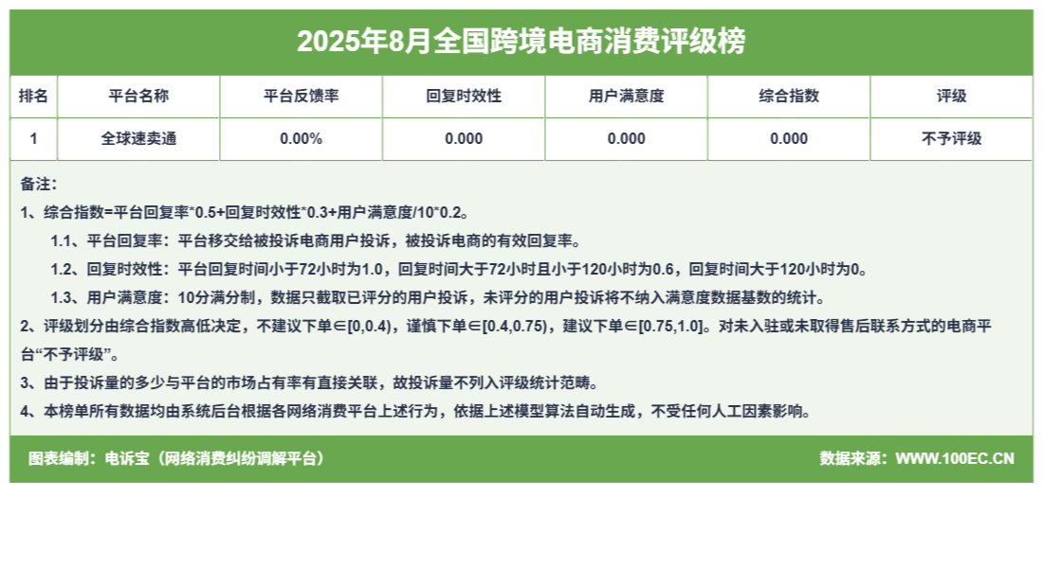
跨境电商上榜平台8家
投诉量TOP8依次为：全球速卖通、shopee、天猫国际、阿里巴巴国际站、寺库、亚马逊、敦煌网、中免日上。
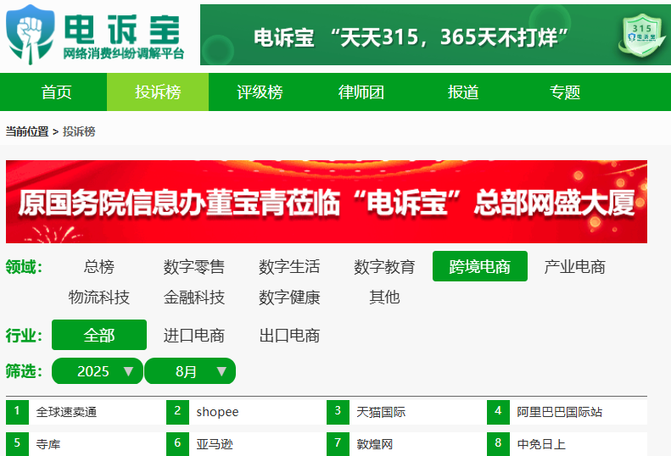
在跨境电商消费领域，据“电诉宝”受理用户维权案例，我们从中选取十大典型投诉案例，涉及寺库、转运中国、天猫国际、TikTok Shop、海淘、亚马逊、中免日上、洋码头、天猫国际、识季。
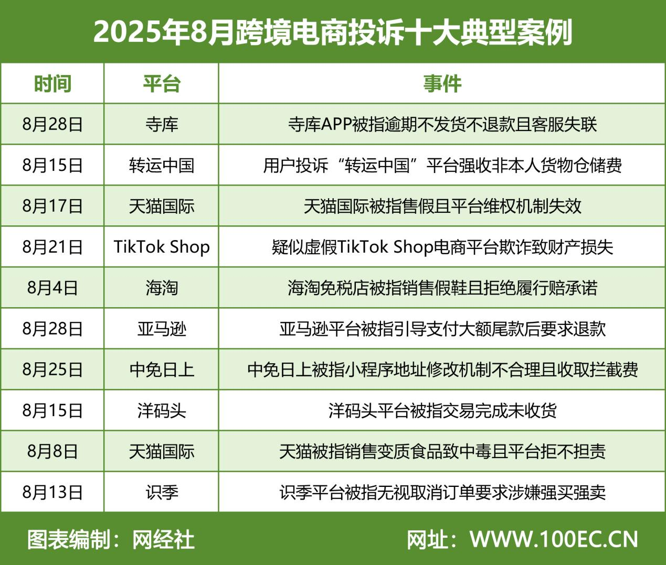
【案例一】寺库APP被指逾期不发货不退款且客服失联
8月28日，浙江省马先生向电诉宝投诉称其于8月23日在寺库APP购买商品，平台承诺五天内发货但未履行，用户申请退款后持续处于“审批中”状态。
平台存在不发货、不退款、客服电话通但不接听、在线客服敷衍拖延等问题，严重侵害消费者权益。用户要求平台三天内全额退款并整改售后服务机制。
【案例二】用户投诉“转运中国”平台强收非本人货物仓储费
8月15日，上海的方先生向电诉宝投诉称其2024年仓库入库一件0.02kg未知物品（用户强调期间未购买任何商品且非本人包裹），2025年1月本人商品到库后，平台以“属于用户物品”为由强制将该未知物品与用户商品捆绑，并收取150元仓储费。用户质疑若系本人物品不可能拒绝免费合箱运输，指出平台未提供该物品来源凭证且存在安全隐患，要求退回不合理收费并彻查入库审核机制。
【案例三】天猫国际被指售假且平台维权机制失效
8月17日，广东省的邓女士向电诉宝投诉称其8月6日在天猫国际“龙丰集团海外旗舰店”购买三盒“前列康丸”，到货实物为同名不同药的“前列康”（注册编号HKC-08519），二者成分、药理性及价格均不同。用户指出商家利用包装相似性误导消费，且商品已下架逃避追责。
天猫国际仅支持退货退款，反而要求用户承担运费并赔偿“影响二次销售”，所谓“假一赔十”形同虚设。用户质疑平台因注册地（香港）规避监管，导致维权无门，呼吁消费者警惕天猫国际售假风险。
【案例四】疑似虚假TikTok Shop电商平台欺诈致财产损失
8月21日，青海省的马女士向电诉宝投诉称其称其通过微信群不明链接下载伪装成TikTok Shop的虚假电商平台，在所谓"指导老师"诱导下垫资进行商品采购及销售。初期虽获得小额回款，但第四日起平台即以各种理由拒绝发货、扣留订单回款并禁止提现，造成用户损失596.21美元。
用户指出该平台涉嫌伪造界面、刻意模仿正规平台，且在无书面通知情况下非法冻结资金，已保留聊天记录、交易截图等证据，要求相关部门介入追回资金并彻查该欺诈行为。
【案例五】海淘免税店被指销售假鞋且拒绝履行赔承诺
8月4日，安徽省的赵女士向电诉宝投诉称于4月30日在该平台以439元购买板鞋，商家承诺“百分百正品”但到货后实物做工粗糙，经第三方平台鉴定为假货。商家拒不承认鉴定结果且拖延处理，拒绝履行假一赔三的法律责任。
用户要求平台严查商家售假行为，退还货款并依法进行三倍赔偿，同时呼吁整顿该APP商品质量监管体系。
【案例六】亚马逊平台被指引导支付大额尾款后要求退款
8月28日，浙江省的邵女士向电诉宝投诉称其于8月27日在亚马逊平台被引导支付一笔包包尾款，金额达25000元，现因对交易存在异议或未收到对应商品等原因，要求平台全额退款。用户未透露具体细节，但明确指出该笔支付系平台引导所致，并已提出退款诉求。
【案例七】中免日上被指小程序地址修改机制不合理且收取拦截费
8月25日，福建省的江女士向电诉宝投诉称其于8月24日11时许在小程序下单购买阿玛尼口红后，因填错地址尝试修改（客服已下班仅能留言），次日被告知需发货后才能改地址且需收费。用户申请仅退款后，平台虽免除拦截费但仍坚持改地址需付费，理由为“配送地点不同”。
用户质疑其满200包邮的订单为何改地址需额外收费，并指出拦截责任不在消费者，呼吁平台优化地址修改权限机制，给予容错空间，改善售后体验。
【案例八】洋码头平台被指交易完成未收货
8月15日，四川省的范先生向电诉宝投诉称其于2023年2月4日在洋码头平台支付5980元购买女士挎包，平台显示2023年5月1日交易完成，但用户至今未收到商品。
多次联系平台客服均未解决，质疑平台纵容商家欺诈或存在内部管理漏洞，要求平台追查货物下落或全额退款。
【案例九】天猫被指销售变质食品致中毒且平台拒不担责
8月8日，福建省陈女士先生向电诉宝投诉称其于6月22日在天猫“某健康海外专营店”购买2974.6元减肥饮品，服用近三盒后不仅无效，还出现头痛、头晕、上火等副作用。8月6日发现饮品中含虫类异物及沉淀物，用户服用后发生急性食物中毒（呕吐、腹泻、发烧），就医诊断为肠炎。商家此前承诺的“160天超长售后”未履行且失联，平台仅同意退还未开封4盒货款。
用户依据《食品安全法》第148条要求商家提供海关申报单及物流凭证，并主张十倍赔偿（最低三倍8923.8元），同时指控商家下架原商品刷好评重新上架的行为涉嫌欺诈。
【案例十】识季平台被指无视取消订单要求涉嫌强买强卖
8月13日，山东省的陈女士向电诉宝投诉称其7月27日晚购买YSL包包（金额13066元），28日凌晨立即联系客服要求取消订单并停止发货，但客服以“需按内部流程完成验货”为由拒绝。
用户多次强调无需质检且无需发货，平台仍执意完成验货并发出商品，用户指责平台故意规避消费者取消订单的合法权利，侵害消费者自主选择权，要求平台承担退货运费及相应责任。

四、关于我们
- 关于电诉宝
国内知名网络消费纠纷调解平台“电诉宝”（315.100EC.CN）运行10余年来，与全国近千家网络消费平台建立对接，影响1亿+网络消费用户，新系统实现一键投诉、24h在线、自助维权、同步直达、实时处理、进度查询、评价体系、法律求助、大数据分析等诸多功能。目前，平台“绿色通道”服务向广大网络消费平台开放，各平台可自主申请入驻，实时受理、反馈和查询用户满意度评价。为了更好地营造公开、透明、健康的网络消费投诉环境，“电诉宝”公开版已正式上线，新增用户投诉实时受理动态、月度平台投诉量TOP10、热点投诉地区、投诉榜（依据投诉量排行）等模块，让投诉过程透明化，一手掌握信息动态。
根据平台受理的客诉“大数据”和真实案例，每月度、季度、半年度、年度公开发布客观用户体验报告和相关榜单，已连续十余年发布，被业内视为“电商315风向标”，被全国广大用户、企业、媒体、政府所认可和引用。
新平台于2018年315前夕正式上线运行。新系统实现“一键投诉”、24h在线、自助维权、同步直达、实时处理、进度查询、满意度评价、律师坐堂法律求助，还有大数据分析功能，真正实现了“天天315”，成为千千万万电商用户的“网购维权神器”。
此外，为了更好帮助电商平台更好的处理投诉。平台“绿色通道”服务向广大电商平台开放，电商可自主申请入驻，实时受理、反馈和查询用户满意度评价。
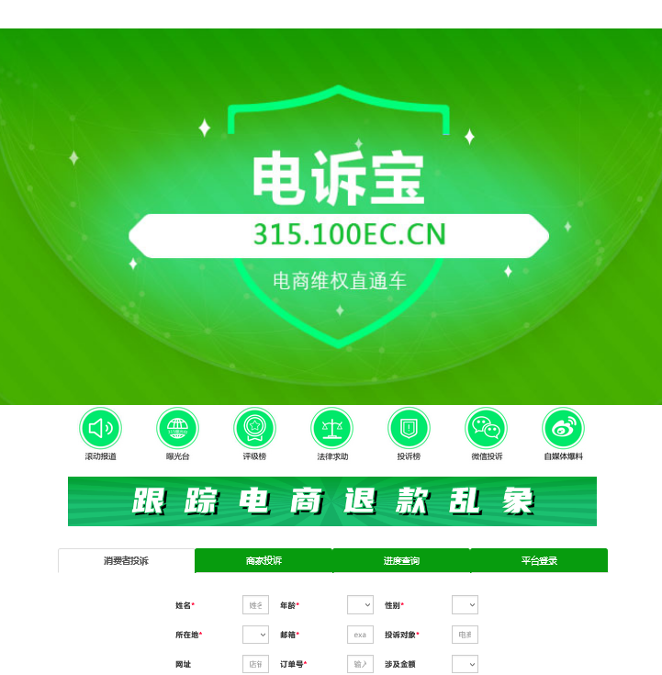
为了更好地营造公开、透明、健康的电商消费投诉环境，“电诉宝”公开版于2020年7月1日正式上线，新增用户投诉实时受理动态、月度平台投诉量TOP10、热点投诉地区等模块，让投诉过程透明化，一手掌握信息动态。
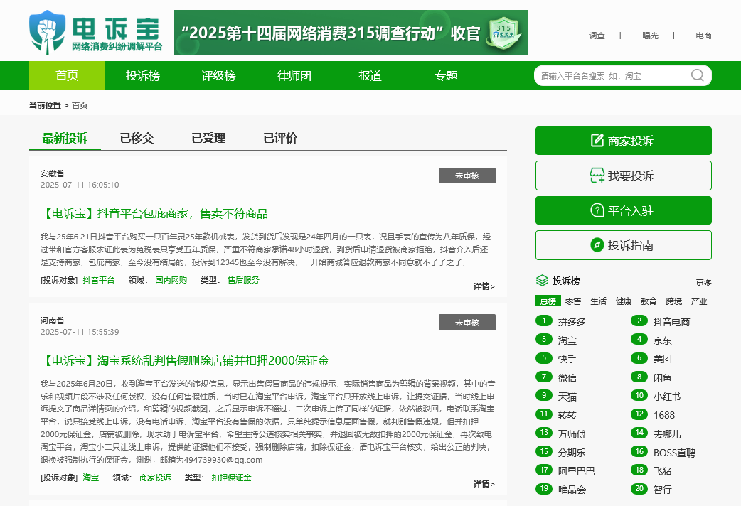

（二）关于网经社
浙江网经社信息科技公司拥有18年历史，提供媒体平台、专业智库以及资源媒介三大服务，致力于打造大数据驱动的“中国领先的数字经济服务商”。
公司总部位于杭州，系国内唯一拥有A股上市公司背景的数字经济媒体、智库和平台，母公司在全国拥有30个分支机构，实力雄厚，是我国数字经济行业的见证者与推动者。
网经社在工信部、公安机关网站合法备案运行，服务客户覆盖各大互联网上市公司、独角兽，以及国家和各地政府部门，有口皆碑。
数据墙：
拥有100+专业频道，为全国用户提供全面、及时、专业的资讯，是国内领先的数字经济门户。
平均每年有5000余家海内外媒体，超过10万篇新闻报道中引用我们的数据、报告、分析、榜单等从中央到地方，为超过200家各级政府部门提供了相关服务。
超过20000家公司在海内外及投融资时，参考使用我们数据分析。
平均每年，超过10万人参加我们主办或协办、演讲的数字经济论坛、沙龙活动，覆盖人群规模超百万。
国内上百家券商/基金/投行/机构在投资研究中参考我们的数据和推荐
超过1000+家电商、40000+家数字经济企业依靠我们的信息、服务和解决方案不同程度提升了他们的经营业绩。
版权声明：
- 本报告相关知识产权归网经社电子商务研究中心所有，任何部门、企业、机构、媒体等单位引用本报告数据、内容，均请注明：“根据网经社电子商务研究中心发布的《2025年8月中国电子商务用户体验与投诉数据报告》”。
2、本报告仅为参考研究资料，不构成投资、决策等任何建议，由此带来的风险请慎重考虑，网经社电子商务研究中心不承担因使用本报告信息而产生的任何责任。
3、报告涉及金额单位除特殊标注外，均默认为人民币（元）；本报告数据除特殊说明外，一般不含港澳台。
除参与上述报告合作外，我们欢迎也各电商平台及相关公司，基于各自平台大数据，开展个性化定制，包括不限于：平台年度用户画像与大数据报告、公司案例研究专题研究报告、公司与竞对研究分析投资价值、平台合规性审查报告，以及公司所在细分行业关于平台模式、物流网络、金融科技、用户体验、财务分析、投融资、行业影响力、舆情口碑、用户体验评测、平台界面与功能服务评测等细分角度切入的行业性报告。

报告发布：网经社电子商务研究中心

发布时间：2025年9月4日
官方公众号ID：i100EC 网购投诉平台ID：DSWQ315
（超40万电商人都在看！） （在线网购投诉）


商家投诉（JTK.100EC.CN） 电诉（315.100EC.CN）
（商家反向维权通道） （消费者投诉通道）
